Задание 1

1. Установите git

* Уже был установлен ранее

1. Укажите свой user.name и user.email в git

* В глобальные переменные ранее были занесены значения

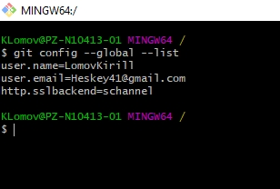

1. Создайте новый репозиторий на github.com и клонируйте его локально на свой компьютер. (имя репозитория должно советовать шаблону FirstNameLastName_LevelUp)

* С созданием поспешил

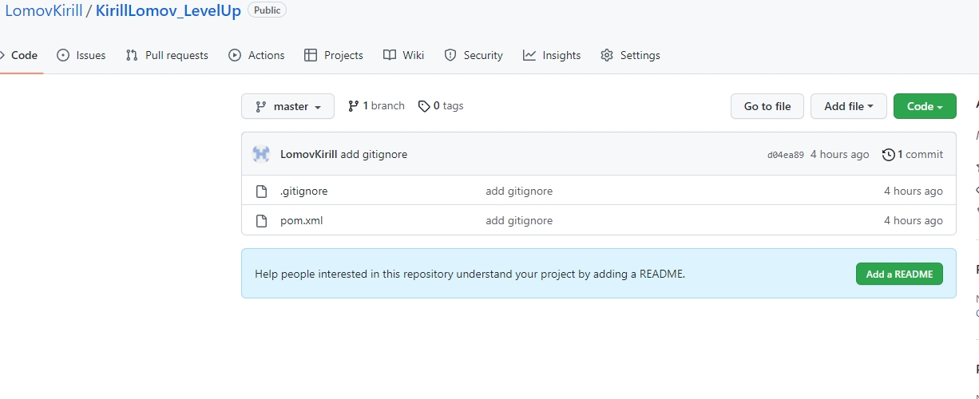

1. Создайте файл названием song.txt и поместите туда половину текста любимой песни.

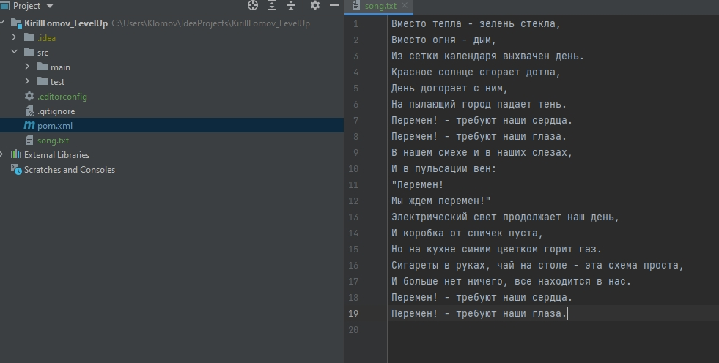

1. Сделайте коммит с названием "add first half of my favorite song" и отправьте его на сервер.

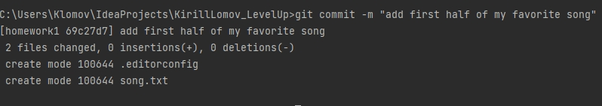

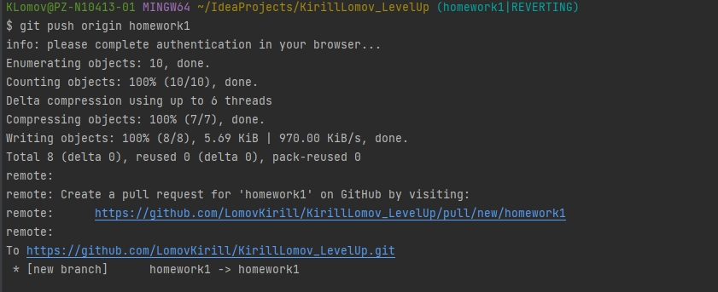

1. Убедитесь, что на github есть файл song.txt с текстом песни.

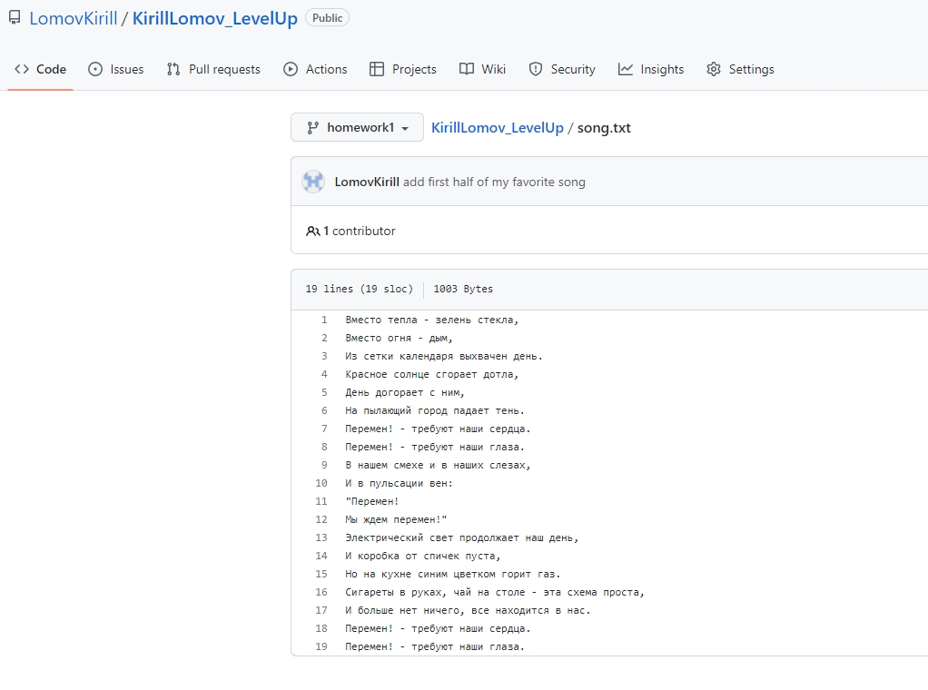

1. Используя веб-интерфейс Github добавьте вторую половину текста песни и сделайте коммит с названием "finish my song"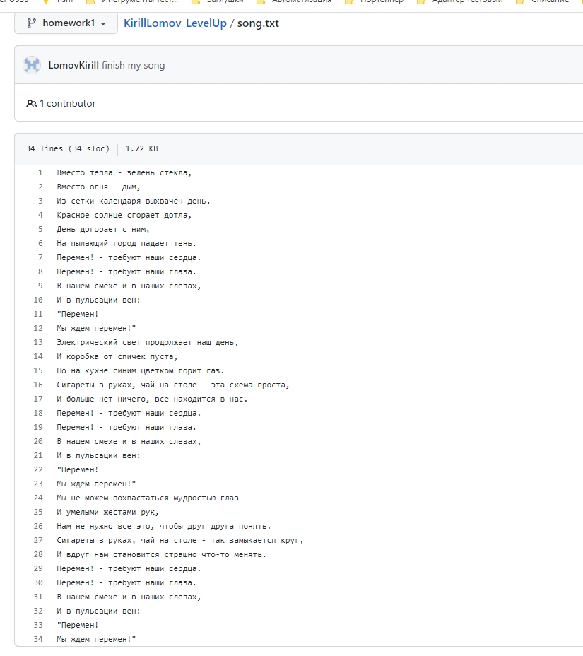
2. В локальном репозитории сделайте pull и убедитесь что коммит, который вы создали на github, подтянулся и у вас полный текст песни 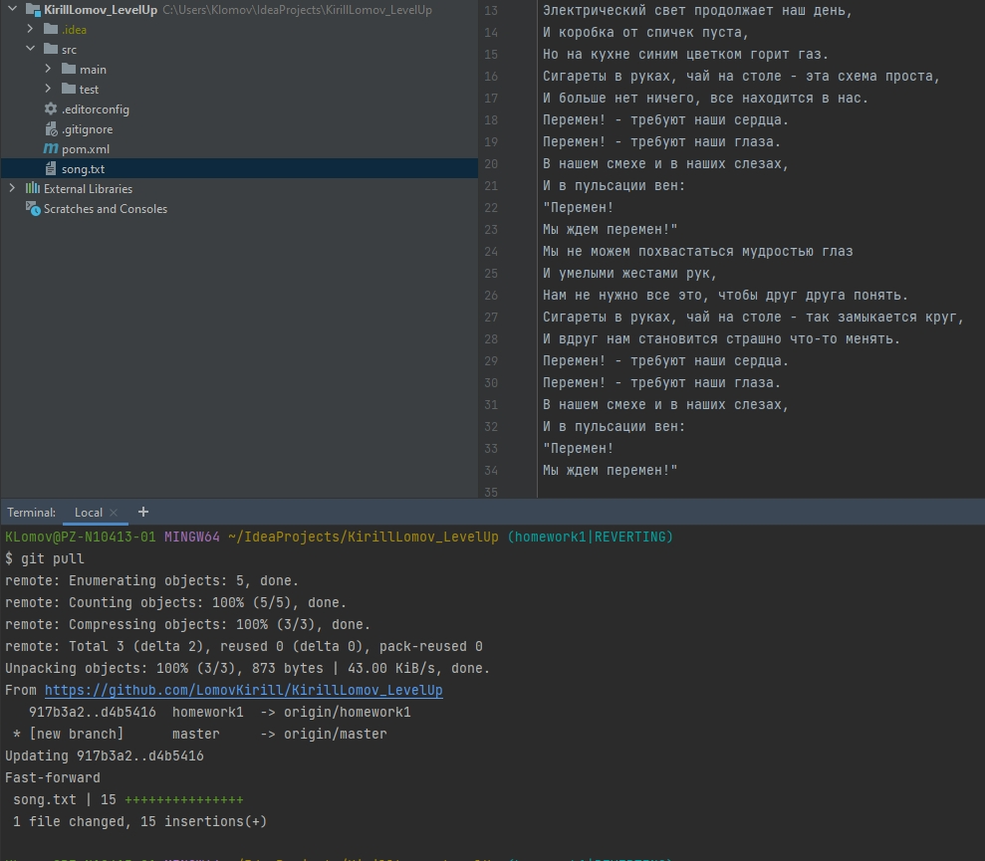

Занятие 2

1. Создайте новую ветку и добавьте в неё два коммита

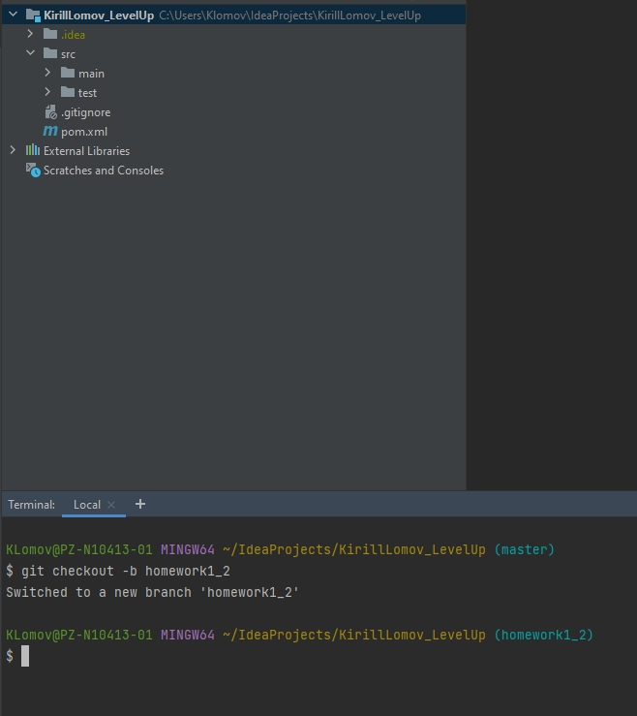

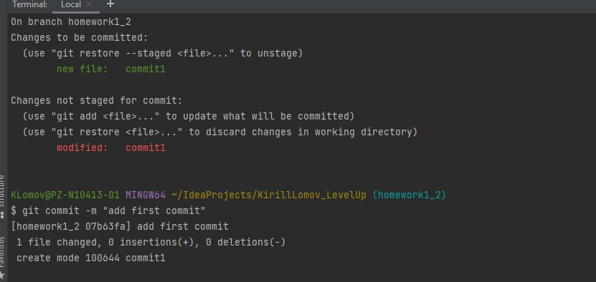

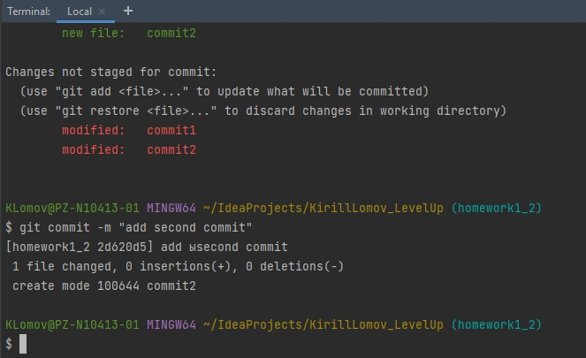

1. Смёржите эту ветку в master

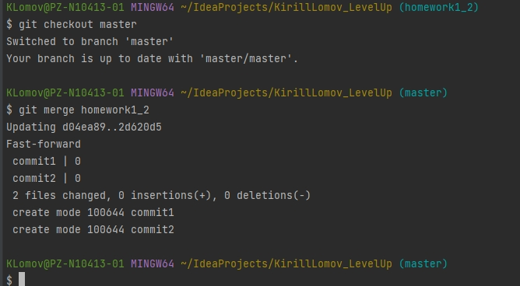

1. Вернитесь в предыдущую ветку и создайте файл insteadOfLetter.txt

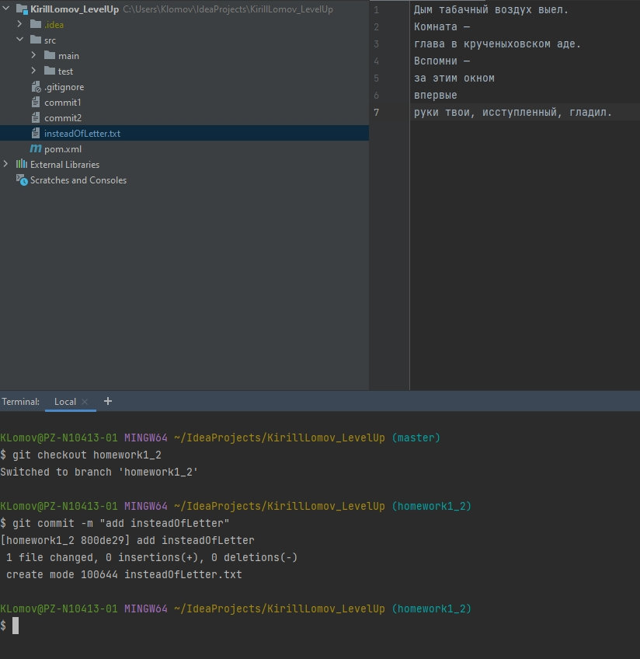

1. Перейдите в master. Создайте там файл insteadOfLetter.txt и добавьте текст

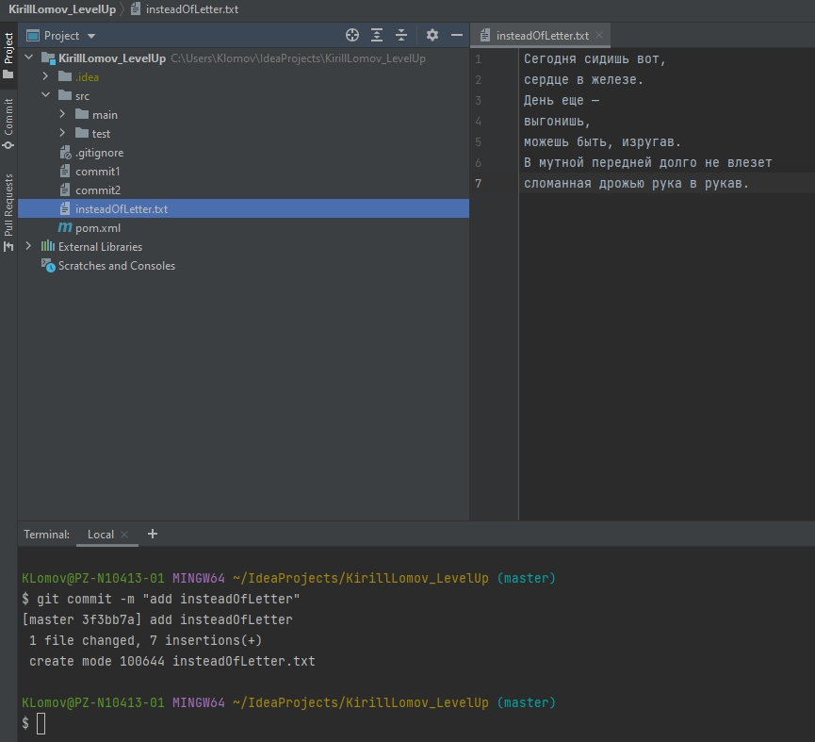

1. Смёржите созданную ветку в master решив конфликт: сохраните все строки в файле insteadOfLetter.txt в порядке их добавления в пунктах 3 и 4.

